开发框架介绍：

Node+Express

后端：node

框架：express

数据库：MongoDB

数据库快速建模工具：mongoose

后端的模板引擎：jade

时间和日期的格式化：moment.js

前端选用jQuery+bootstrap，选用bower安装管理

本地的开发环境：

Less cssmin 样式的编译

jsHint UglifyJs 单元测试 grunt集成

mocha 服务的自动重启

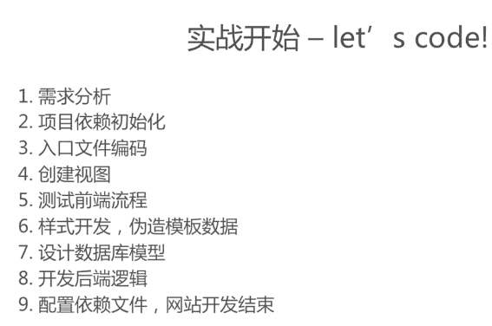

原型

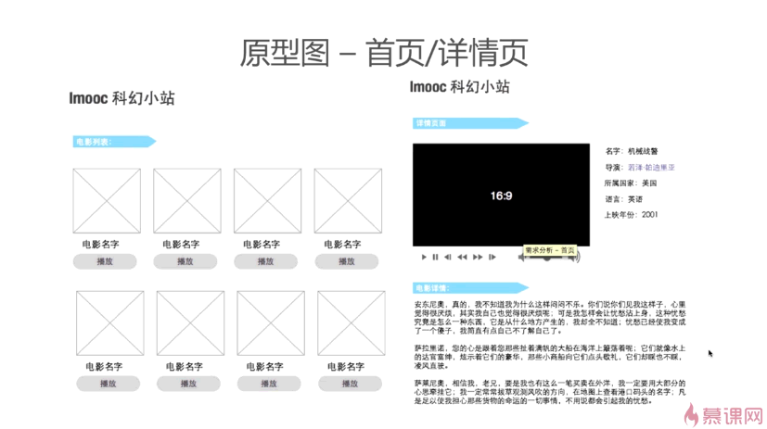

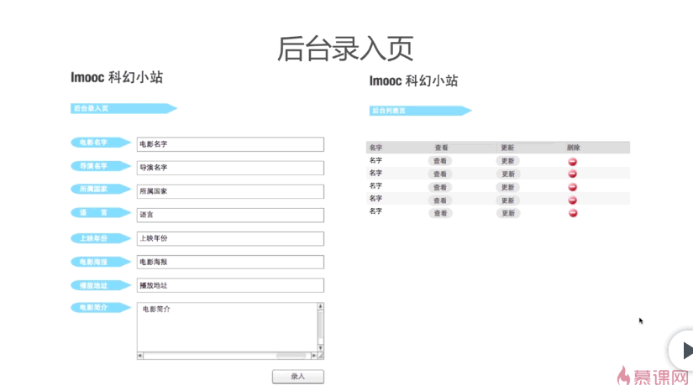

项目结构的初始化

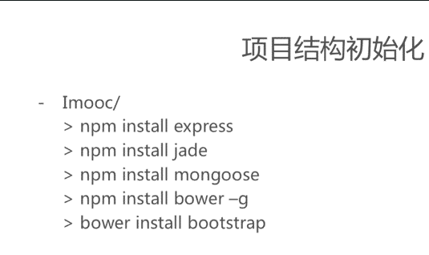

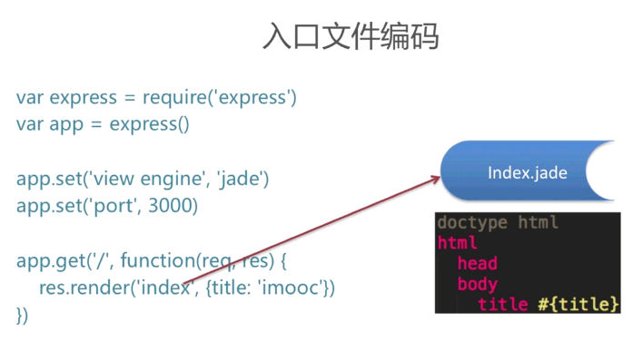

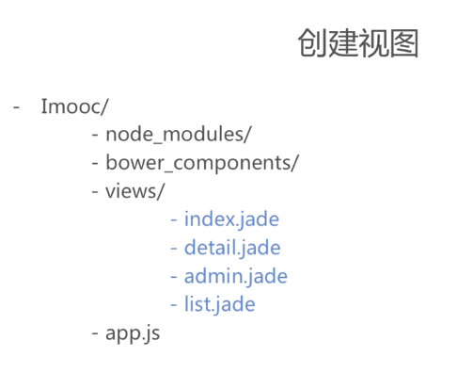

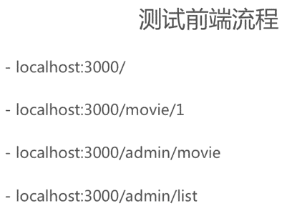

安装依赖npm install express jade moment mongoose